图书馆新书导读第66期

①题名：建筑先锋 绿见未来  作者：郝琳编著  出版社：中国林业出版社  出版年：2014  索书号：TU18/39  馆藏地：第一借阅室  导读：本书主要内容包括: 我们的都市, 我们的乡 ; 设计长思 ; 社会性住屋与永续设计 ; 高端住屋与永续设计等。 | 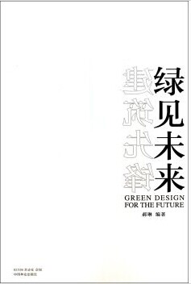

②题名：AutoCAD 2014中文版机械制图50例  作者：侯志松, 许小荣等编著  出版社：电子工业出版社  出版年：2014  索书号：TH126/171  馆藏地：第二借阅室  导读：本书围绕AutoCAD 2014环境下的机械设计进行了详细的讲解。全书共12章, 采用先讲解基本绘图技术、再根据具体实例讲述各种技术的应用的讲解方法, 通过50个案例让读者快速掌握机械制图的技术和方法。整讲述了各种类型的机械图形的绘制方法与技巧。 | 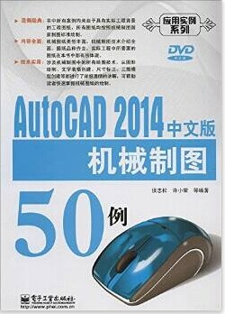
③题名：飞跃的创意Final Cut Pro X影视剪辑全解析  作者：(美)Tom Wolsky著  出版社：人民邮电出版社  出版年：2014  索书号：TP317.53/19  馆藏地：第二借阅室  导读：本书共14章，分别从Final Cut Pro X入门、界面、参数设置、视频管理、视频编辑、视频修剪、音频处理、转场、字幕、特效、色彩校正、视频输出等角度，全面讲解了Final Cut Pro X的应用。 | 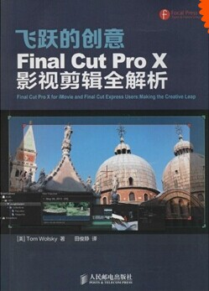

④题名：AUTOCAD辅助绘图全图解  作者：九天科技编著  出版社：中国铁道出版社  出版年：2014  索书号：TP391.7/13  馆藏地：第二借阅室  导读：本书共12章，首先对AutoCAD 2012中文版进行简单的介绍；然后重点介绍有关AutoCAD 2012中文版绘图的内容、；接下来介绍了AutoCAD 2012辅助功能以及其他高级技术；最后通过实际应用，让读者在掌握绘图技术的基础上，学会绘制装饰平面图和建筑平面图的一般方法和技巧。 | 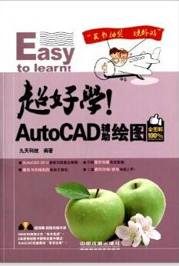

⑤题名：开放式餐厅  作者：(荷) 劳拉·沃尔托编  出版社：辽宁科学技术出版社  出版年：2014  索书号：TU247.3/86  馆藏地：第一借阅室  导读：本书以介绍餐厅中的开放式厨房为主, 旨在探索其特色以及与餐厅其他空间的关系。理论描述与案例分析相结合, 诠释成功的设计理念与方式。 | 